“当好学生引路人”师德主题教育活动
优秀教师推荐表
姓名 | 吴红梅 |  |  |  | 性别 |  | 女 |  |  | 出生年月 |  |  |  | 1968、10 | 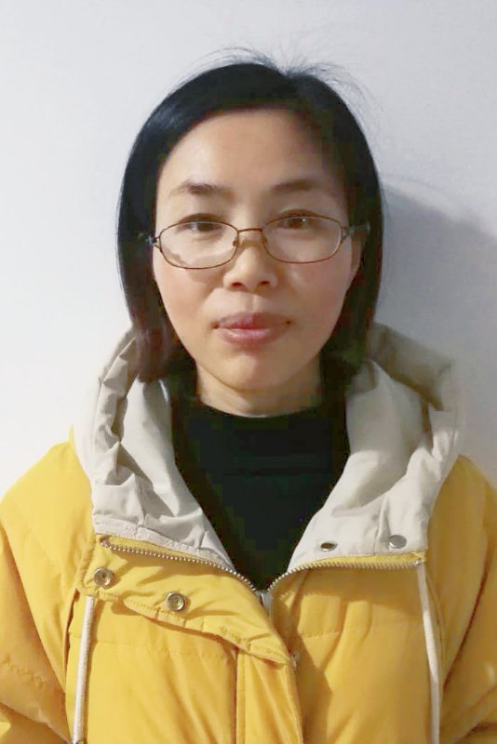
学历 | 大学 |  |  |  | 政治面貌 |  |  | 党员 |  | 入党（团）时间 |  |  |  | 1997、7
教师资格 |  | 高中教师 |  |  |  | 职称 | 中学高级 |  |  | 参加工作时间 |  |  |  | 1991、8
任教班级学科 |  |  |  | 高三（1）语文 |  |  |  |  | 周课时数 |  |  | 8
工作单位及职务 |  |  |  |  |  | 江苏省如东高级中学
工  作  简  历 | 1991、8——1997、7光荣乡人民政府  1997、9——2002、7如东县实验中学  2002、9——江苏省如东高级中学
获  奖  情  况 | 2011、9被评为如东县语文学科带头人  2013、12记三等功  2015、1被评为县师德典型
主  要  事  迹 | 我一直庆幸自己选择了讲台，选择了教育，让我这20年生活得无比的欢快和幸福。  语文，是一种情怀。我始终是带着激情在讲台上表演语文，并用自己的表演感染学生，点燃学生。享受每一堂课，享受自己的投入，享受学生的陶醉。我认为语文就是人文，只有有情怀的人才能教好语文，学好语文。我喜欢作文教学，辅导学生的作文先后获得国家级省级各类作文大赛特等奖一等奖等。在省内做个多次作文讲座，对师生的影响极大。提出的“语文是一种自觉的热爱”，几乎成为我的每一个学生的信念。每一个听过我的语文课的学生，收获的首先是人生的快乐和精神的美好。从08年起，长年任教实验班的语文，所教班级高考语文成绩一直位于全县第一。  走在培养精英的路上。自1997年起，一直担任班主任工作。我始终认为，做班主任，才是真正从事教育工作。08年以来，长年担任实验班班主任，总是幸福地感觉到自己一直走在培养精英的路上，希望自己能更贴近精英，从事更有品位更有高度的教育。作为一名
主  要  事  迹 | 多年的实验班的班主任，我的理解是，精英的教育便是情怀的教育，文化的教育，生命的教育。  在我看来，精英一定是善良，优雅，有情怀的人，这是作为精英的基本素养和起码的姿态。我认为让生命尽兴，才可能绽放精彩，这是对青春的珍惜，是对生命的尊重。唤醒学生直面苦难勇担责任的情怀。我始终坚信精英必须拥有高远的志向，宽广的胸怀，拥有一颗爱别人爱集体爱天下的心。我也把这样的思想灌输给学生。本人所带的班级先后被评为市县先进集体，本人先后被评为县优秀班主任，县师德标兵，获县政府记功。  从文字和生活出发，培养学生文学情怀，营造班级文化氛围，让他们敬重文学，敬重历史，敬重文化，写大气的文，做大气的人，这是我追求的教育的境界。  我深知，教育是一个浩大的工程，它的伟大正在于它与学生的未来有关，与学生的人生有关。在她的字典里，教师的含义不仅在于要有自身正直勤勉的品德，更要有成全学生美丽成长的责任，两者的完美结合，是作为教师必须坚守的高尚道德。多年担任实验班班主任，学生遍布全国各大名校，乃至世界各地，这是我作为一名教师的幸福和价值所在。  不想说自己作为教师付出了什么，有多辛苦。因为我认为：付出是心甘情愿的，所以不要说；辛苦是自己该做的，所以不必说。我不认为教师越憔悴越伟大，越艰辛越崇高。我要的教师的模样是：从容、优雅、精致、美丽。  教师的使命不仅在于传授知识，更在于以人格的力量感染学生，做学生的引路人。
单位意见 | （章）  年 月 日 |  |  |  |  |  |  |  |  |  | 镇教育  联络组  意 见 |  | （章）  年 月 日
教育局  意见 |  |  | （章）  年 月 日

